COREA AL COMPLETO
9 Días 8 Noches

Destinos: Seul - Jeonju – Damyang - Haeinsa – Busan - Seokguram - Bulguksa – Gyeongju – Daegu - Andong - Hahoe

Día 1 - JUE / DOM.
SEÚL
¡Bienvenidos a Corea! Traslado a su hotel y tiempo libre. Recibirá en la tarde información para el inicio de su circuito.

Día 2 - VIE / LUN.
SEÚL
Visita del Observatorio Aegibong en Gimpo, muy cerca de la frontera con Corea del Norte, desde donde es posible apreciar claramente el territorio norcoreano. Traslado a la Zona desmilitarizada de Paju (DMZ Imjingang) donde tendremos el almuerzo incluido. Veremos el Memorial Nacional y Altar Mangbaedan, el templo de Imjingak Pavillion, un símbolo de paz, ascenso en telesilla (incluida) para observar desde las alturas las zonas cercanas a la línea de demarcación militar. Por último, conoceremos el Puente de la Libertad, un símbolo de esperanza y reencuentro.
Nota Importante: Recuerde llevar su pasaporte, es obligatorio. La DMZ es una zona militar y podría cerrarse repentinamente sin previo aviso. Si esto ocurre, se proporcionará un recorrido alternativo.
Posteriormente, con nuestro guía iremos hacia la Plaza donde se encuentra el City Hall para conocer este edificio por fuera que tiene forma de Tsunami. Frente al ayuntamiento se encuentra el Palacio Deoksugung, iluminado por la noche nos permite apreciar juntos la tradición y la modernidad en este país. Caminando, posteriormente, iremos desde allí al barrio de Myeongdong, la mayor zona comercial y de vida en Corea, su nombre significa ´túnel brillante´. Cena incluida en restaurante local. Regreso en el moderno Metro de Seúl (ticket incluido). Alojamiento.

Día 3 - SAB / MAR.
SEÚL
Incluimos hoy una larga visita de unas cinco horas por Seúl. Conoceremos el Changdeokgung Palace (entrada incluida), lugar Patrimonio de la Humanidad, conjunto de palacios dentro de un gran parque. Tras ello pasearemos por Bukchon Hanok village, barrio histórico tradicional de pequeñas viviendas. Posteriormente conocemos el Memorial de la guerra (entrada incluida), impresionante museo de la guerra que nos ilustra sobre los conflictos vividos en Corea a lo largo de la historia, especialmente sobre la guerra de Corea en la que participaron –con Naciones Unidas- soldados de numerosos países. Almuerzo incluido en restaurante local. Continuamos hacia el Distrito de Gangnam, una de las zonas más concurridas de la ciudad, en la que se encuentran numerosos centros comerciales y de entretenimiento. Para finalizar, paramos en LOTTE WORLD TOWER, impresionante edificio de 550 metros de altura, donde tendrá tiempo libre para subir a la torre (entrada no incluida) o bien pasear por su parque o centros comerciales de lujo. Regreso al hotel y tiempo libre.

Día 4 - DOM / MIE.
SEÚL- SUWON - JEONJU
Hoy conoceremos el Palacio de Gyeongbokgung (entrada incluida), impresionante palacio con 600 años de historia, donde asistiremos -si se realiza- a la ceremonia del cambio de guardia. Salimos de Seúl hacia el sur de Corea. Llegamos a SUWON, antigua capital de Corea, conocida por sus impresionantes murallas Patrimonio de la Humanidad.
Conoceremos la impresionante muralla con sus fortificaciones y visitaremos Hwaseong Haenggung, el palacio de verano (entrada incluida). Almuerzo incluido. Continuamos ruta a JEONJU, conocemos su fascinante casco histórico (hanok village), con todas sus casitas, sus tiendas tradicionales y galerías de arte.

Día 5 - LUN / JUE.
JEONJU – DAMYANG - HAEINSA - BUSAN
Salida hacia la ALDEA DE SUNCHANG GOCHUJANG al pie de la montaña Amisan, con sus hanok y sus patios llenos de vasijas de barro, conocidas como hang-a-ri, es el hogar de expertos artesanos de gochujang (pasta de chile coreana) que utilizan métodos tradicionales. Disfrutaremos con la experiencia de aprender cómo se prepara esta salsa tradicional. Posteriormente, salida hacia DAMYANG donde visitaremos el Bosque de Bambú de Juknokwon (entrada incluida) cuyos caminos han sido declarados los más bellos de todo el país, perfectos para meditar tranquilamente y sentir la brisa fresca. Encontraremos todo tipo de producto manufacturado con este árbol, el cual se estudia y venera en centros como el Museo del Bambú (entrada incluida). Almuerzo incluido, probaremos el plato típico de arroz servido y cocinado en un tallo de bambú. Entre impresionantes paisajes de montaña cubiertos de bosques llegamos a HAEINSA para visitar uno de los templos budistas (entrada incluida) más importante del país y Patrimonio Cultural de la Humanidad por la UNESCO. Construido en el año 802, aquí se guarda el Tripitaka, la más completa colección de textos budistas grabada en 80.000 tablillas de madera. Continuación a BUSAN. Nos encontramos en la segunda ciudad de Corea, de trepidante vida. Alojamiento.

Día 6 - MAR / VIE.
BUSAN
Por la mañana, saldremos de Busan para conocer HAEDONG YONGGUNG, templo budista del siglo XIV ubicado junto al mar. Regreso a Busán. Conocemos el Memorial de Naciones Unidas (entrada incluida), con su cementerio donde se encuentran enterradas personas de numerosos países. Nos acercaremos al mayor mercado de pescado de este país que se encuentra junto al puerto de Nampo. Almuerzo incluido. Caminamos hacia Yongdusan park con su inmensa pagoda de 120 metros. Posteriormente, salida hacia la Playa de Songdo que alberga el primer teleférico marítimo (incluido, sujeto a condiciones meteorológicas) con unas vistas impresionantes hacia la bahía. Continuamos hacia uno de los barrios más pintorescos de Busan, la ALDEA CULTURAL DE GAMCHEON, repleta de edificios de colores brillantes, con sus callejuelas laberínticas, sus galerías de arte, talleres de alfarería y sus hermosas cafeterías. Regreso a Busan. Alojamiento.

Día 7 - MIE / SAB.
BUSAN - SEOKGURAM - BULGUKSA – GYEONGJU - DAEGU
Salida hacia la GRUTA BUDISTA DE SEOKGURAM (entrada incluida), del siglo VIII, situada en las laderas del Monte Tohamsan. Posteriormente, visita del TEMPLO DE BULGUKSA (entrada incluida), considerado uno de los templos más bonitos de este país. Llegada a la ciudad de GYEONGJU, la capital coreana que ha perdurado por más tiempo en la historia del país, con un total de 992 años y gobernada por 56 reyes. Podremos fotografiar el hermoso puente de madera de Woljeonggyo a la orilla del río Namcheon. Almuerzo incluido. Continuamos hacia el Parque de los Túmulos, tumbas de los reyes del antiguo reino de Silla con más de 1.500 años de antigüedad. Visitaremos una de estas tumbas (entrada incluida). Caminando, llegaremos al Observatorio astronómico de Cheomsongdae, el más antiguo de Asia Oriental, Patrimonio de la Humanidad por la Unesco. Continuación del viaje y llegada a DAEGU, la cuarta ciudad más poblada de Corea. Antes de ir al hotel, conoceremos Dongsan Cheongna Hill, una colina que es un lugar histórico en el que vivieron los misioneros cristianos cuando llegaron aquí, y la calle comercial de Dongseong-ro, la más animada de la ciudad, con sus tiendas de moda, cafeterías y restaurantes y el Museo de la Medicina Tradicional Yangnyeongsi (entrada incluida) famoso por su historia de las hierbas medicinales en la medicina oriental.

Día 8 - JUE / DOM.
DAEGU – ANDONG - HAHOE - SEÚL
Salida hacia el norte y llegada a ANDONG donde visitaremos a las afueras la aldea tradicional de HAHOE VILLAGE (entrada incluida), patrimonio de la humanidad. Tiempo para pasear por las calles de esta aldea rural que parece detenida en el tiempo. Conoceremos también en este lugar el fantástico Museo de las Máscaras del Mundo utilizadas para danzas, actividades médicas, en las ceremonias religiosas o actuaciones teatrales. Almuerzo incluido en restaurante local. Salida para conocer la escuela confuciana de BYEONGSAN SAEWON, fundada en el siglo XVI, en un paisaje idílico junto a un río lleno de paz y tranquilidad. Llegada a SEÚL a media tarde.

Día 9 - VIE / LUN.
SEÚL
Después del desayuno, fin de nuestros servicios.

DESDE USD 2544
Por persona minimo 2 pasajeros

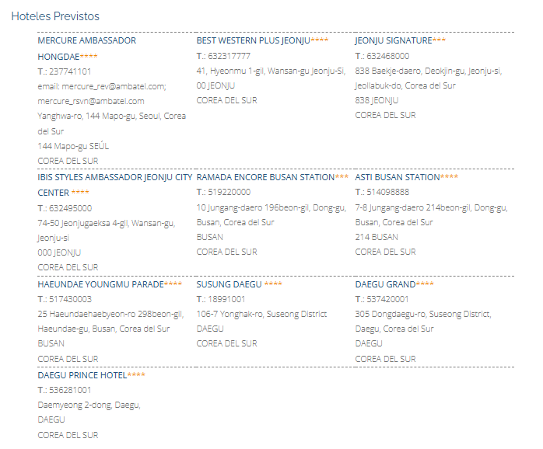

INCLUYE
- Recorrido en autocar con guía en español, seguro básico de viaje, hotel y desayuno tipo buffet.
- Incluye traslado de llegada
- Visita panorámica en: Seul, Busan
- Excursion: Zona desmilitarizada de Paju (DMZ Imjingang)
- Traslado nocturno: Barrio de Myeondong
- Experiencias: Preparación de salsa tradicional en Aldea de Sunchang Gochujang
- Entradas: Zona Desmilitarizada de Paju (DMZ Imjingang), Observatorio Aegibong en Gimpo y Metro en Seúl, Changdeokgung Palace, Bukchon Hanok Village, Memorial de la Guerra de Corea , Palacio de Gyeongbokgung , Fortaleza de Suwon, Palacio de verano de Hwaseong Haenggung , Hanok Village , Bosque de Bambú de Juknokwon y Museo del Bambú , Templo Budista de Haeinsa , Templo de Haedong Yongung, Memorial de las Naciones Unidas , Aldea cultural de Gamcheon , Gruta Budista de Seokguram , Templo de Bulguksa , Parque de los Túmulos, Observatorio astronómico de Cheomsongdae , Museo de la Medicina Tradicional de Yangnyeongsi , Museo de las Máscaras del Mundo y Aldea tradicional de Hahoe Village, Escuela Confuciona de Byeongsan Seowon
- Funicular: telesilla en zona desmilitarizada de Paju, Teleférico marítimo Playa de Songdo
- 7 Almuerzos Incluidos en: Seul, Seul, Suwon, Damyang, Busan, Gyeongju, Hahoe
- 1 Cena Incluido en: Seul

NO INCLUYE
- Vuelos nacionales o internacionales
- Impuestos aeroportuarios
- Propinas para conductor y guías
- Cualquier servicio no mencionado en el programa.
- Visados
- Tarjeta de asistencia
- Fee Bancario 2%

